Zdjęcie - Tabela excel

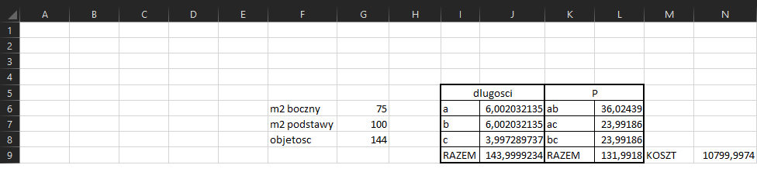

* W komórkach G6:G8 ustawiamy na sztywno cenę za m2 ściany bocznej oraz dna oraz żądaną objętość
* Komórki J6:J8 uzupełniamy dowolną wartością (tutaj solver będzie zmieniał wartości)
* Komórki L6:L8 uzupełniamy wpisując formułę mnożenia odpowiednich boków a, b i c
* Komórkę N9 uzupełniamy formułą L6\*G7+2\*L7\*75+2\*L8\*75
* W komórkę J9 wpisujemy formułę mnożenia komórek J6:J8
* Komórkę L9 uzupełniamy formułą L6+2\*L7+2\*L8

Zdjęcie - Ustawienia programu solver

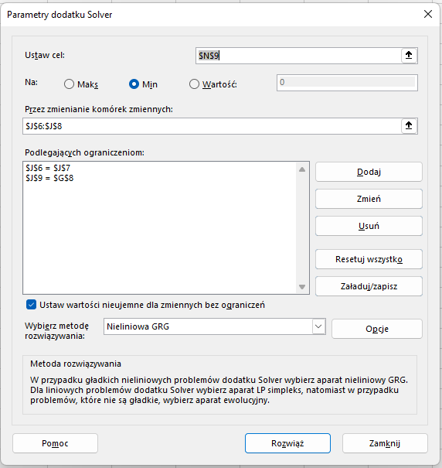

* W polu ustaw cel wybieramy komórkę $N$9 i wybieramy min
* Jako zmieniane komórki zmiennych wybieramy komórki $J$6:J$9$
* Dodajemy ograniczenia w postaci:
  + $J$6 = $J$7
  + $J$9 = $G$8
* Jako metodę rozwiązywania zadań wybieramy nieliniowa GRG